Spoštovani!

S tem dopisom želimo vas in zaposlene v vaši organizaciji seznaniti in pozvati k uporabi elektronske osebne izkaznice.
Od 28. 3. 2022, ko se je pričela izdaja nove osebne izkaznice, je že skoraj pol milijona državljanov pridobilo novo osebno izkaznico, ki je obenem tudi elektronska osebna izkaznica in omogoča opravljanje e-storitev. Z uporabo mobilne aplikacije eOsebna, ki spremeni pametni telefon v čitalnik pametnih kartic in omogoča dostop do digitalnih potrdil, nameščenih na osebni izkaznici, pa postane prijava v e-storitve povsem enostavna.

Kaj je elektronska osebna izkaznica?
Nova osebna izkaznica je obenem tudi elektronska osebna izkaznica. Zakaj? Ker ima čip, ki omogoča elektronsko poslovanje, da lahko varno dostopate do različnih spletnih storitev in elektronsko podpisujete različne dokumente. Ta izkaznica je namenjena posameznikom, starejšim od 12 let. Pridobite jo osebno na upravni enoti ali diplomatsko-konzularnem predstavništvu.

Kaj so prednosti elektronske osebne izkaznice?
Nova osebna izkaznica s čipom se ne uporablja zgolj kot identifikacijski in potovalni dokument, saj omogoča tudi elektronsko identifikacijo in elektronski podpis, pri čemer pa ima v primerjavi s klasičnim digitalnim potrdilom, ki ga morate namestiti na računalnik, številne prednosti, saj omogoča:
- identifikacijo visoke ravni zanesljivosti v spletnem okolju, da lahko brez skrbi uporabljate različne e-storitve,
- varen dostop do e-storitev prek katerekoli naprave (računalnik, telefon ali tablica),
- elektronski podpis dokumentov, ki je enakovreden lastnoročnemu podpisu,
- izvajanje številnih storitev na spletu brez obiska upravnih enot,
- nova osebna izkaznica s čipom nadomešča tudi kartico zdravstvenega zavarovanja.

Kaj omogoča mobilna aplikacija eOsebna?
Deluje kot čitalnik e-osebne izkaznice za prijavo v elektronske storitve in kot orodje za upravljanje z gesli, saj omogoča:
- prijavo v e-storitve z e-osebno izkaznico prek portala SI-PASS,
- aktivacijo e-osebne izkaznice z začetnim geslom ali kodo PUK,
- spremembo kode PIN in
- odklepanje e-osebne izkaznice s kodo PUK.
Mobilna aplikacija eOsebna deluje na pametnih napravah, ki podpirajo protokol NFC, in je dostopna prek trgovin Google Play, App Store in AppGallery.

Mobilna aplikacija eOsebna in elektronska osebna izkaznica kot ključ za vstop na portale
Ko imate elektronsko osebno izkaznico, jo lahko z mobilno aplikacijo eOsebna v nekaj korakih aktivirate kot ključ za vstop na spletne portale. Aktivacija je potrebna samo enkrat, potem pa lahko mobilno aplikacijo v kombinaciji z osebno izkaznico uporabljate za vstop v eUpravo in ostale portale, ki zahtevajo identifikacijo.
- Uredite si novo osebno izkaznico.
- Prenesite mobilno aplikacijo eOsebna.
- Z mobilno aplikacijo eOsebna aktivirajte svojo elektronsko osebno izkaznico.
- Elektronsko osebno izkaznico z mobilno aplikacijo uporabljajte kot alternativo digitalnemu potrdilu ali npr. smsPASS-u in tako kjerkoli dostopajte do ​​eUprave ter ostalih portalov, ki zahtevajo identifikacijo.

Tudi vi prenesite aplikacijo in svoje opravke uredite kjerkoli – hitro in enostavno!

Prenesi aplikacijo na svoj telefon!

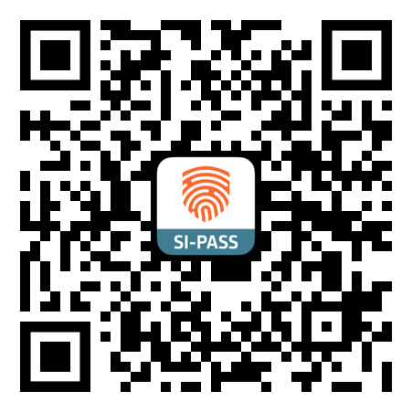
S telefonom skenirajte kodo QR.

Katere storitve lahko uredite z e-osebno izkaznico in mobilno aplikacijo eOsebna?
Kariera
- potrdilo o nekaznovanosti (portal eUprava)
- kronološki pregled zaposlitev (portal eZPIZ)
- oddaja raznih obrazcev, vezanih na pokojnino (portal eZPIZ)
- prijava na izobraževanja v javni upravi (portal Upravna akademija)
Študij
- vpis na fakulteto (portal eVŠ)
- pridobitev štipendije (portal eUprava)
Družina
- oddaja dohodnine (portal eDavki)
- poročanje o porabi elektrike, pregled računov (portal mojElektro)
- storitve zavarovanj (portal iTriglav)
- vloga za očetovski dopust (portal eUprava)
- vloga za otroški dodatek (portal eUprava)
- znižano plačilo vrtca (portal eUprava)
Selitev
- pregled trga nepremičnin in vrednotenja nepremičnin (portal ePROSTOR)
- sprememba naslova, prijava začasnega prebivališča (portal eUprava)
- lokacijska informacija (portal eUprava)
Transport
- nakup vozovnice (portal IJPP)
- subvencije za električna vozila (portal eUprava)
- preverjanje stanja kazenskih točk (portal eUprava)
Zdravje
- pregled zdravstvenih storitev, receptov, naročanje na preglede (portal zVEM)
- pregled eBOL oz. bolniškega lista, pregled zdravnikov in izvedenih zdravstvenih storitev (portal ZZZS)
- opredelitev za darovanje organov (portal eUprava)
- naročanje na pregled k zdravniku (portali zdravstvenih domov)
in še mnogo drugih ...

